FALTAM OS OUTROS MATERIAIS PARA REGISTRO.

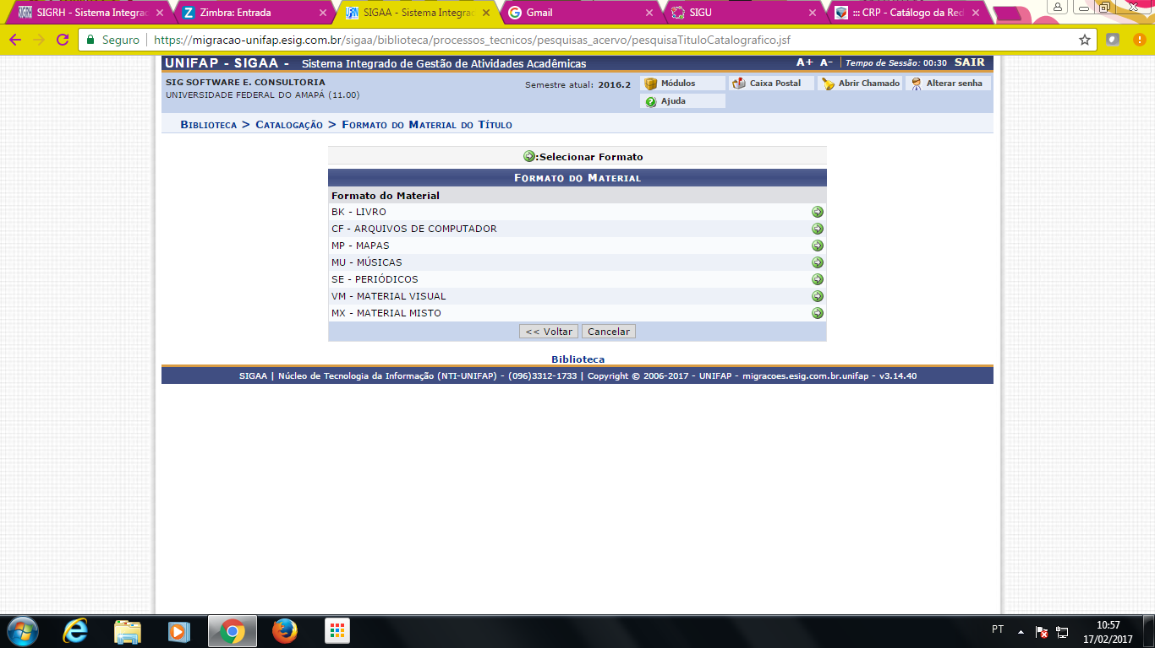
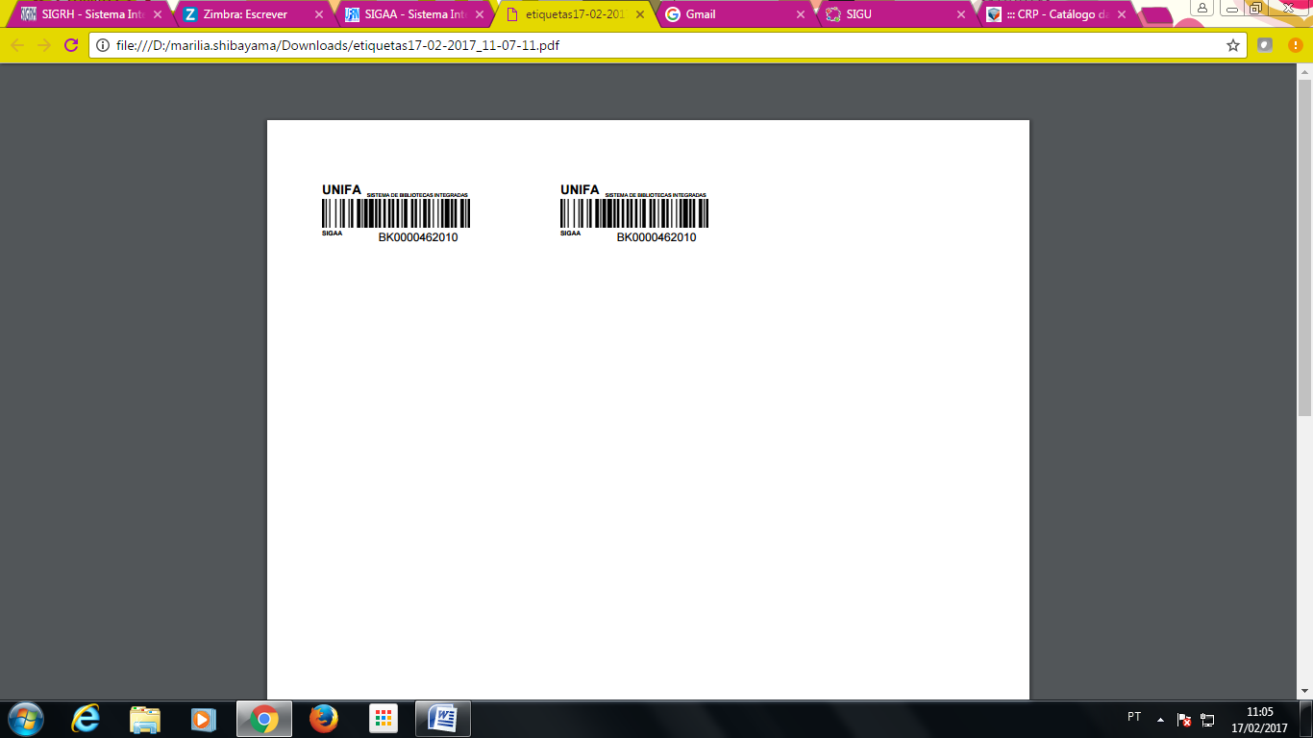

NÃO ESTÁ SAINDO ETIQUETA DE LOMBADA. E A ETIQUETA DE CÓDIGO DE BARRAS A PALAVRA “UNIFAP” FALTA O “P” NO FINAL.

